

实验报告

实 验（七）

题 目 TinyShell
微壳
专 业 计算机系
学 号 1190201421
班 级 1936603
学 生 张瑞
指 导 教 师 刘宏伟
实 验 地 点 G709
实 验 日 期 2021年6月3日

计算机科学与技术学院

目 录

第1章 实验基本信息 - 4 -
1.1 实验目的 - 4 -
1.2 实验环境与工具 - 4 -
1.2.1 硬件环境 - 4 -
1.2.2 软件环境 - 4 -
1.2.3 开发工具 - 4 -
1.3 实验预习 - 4 -
第2章 实验预习 - 5 -
2.1 进程的概念、创建和回收方法 - 5 -
2.2信号的机制、种类 - 5 -
2.3 信号的发送方法、阻塞方法、处理程序的设置方法 - 6 -
2.4 什么是shell，功能和处理流程 - 7 -
第3章 TinyShell的设计与实现 - 8 -
3.1 设计 - 8 -
3.1.1 void eval(char *cmdline)函数 - 8 -
3.1.2 int builtin_cmd(char **argv)函数 - 8 -
3.1.3 void do_bgfg(char **argv) 函数 - 9 -
3.1.4 void waitfg(pid_t pid) 函数 - 9 -
3.1.5 void sigchld_handler(int sig) 函数 - 9 -
3.2 程序实现（tsh.c的全部内容） - 10 -
第4章 TinyShell测试 - 34 -
4.1 测试方法 - 34 -
4.2 测试结果评价 - 34 -
4.3 自测试结果 - 34 -
4.3.1测试用例trace01.txt - 34 -
4.3.2测试用例trace02.txt - 34 -
4.3.3测试用例trace03.txt - 35 -
4.3.4测试用例trace04.txt - 35 -
4.3.5测试用例trace05.txt - 35 -
4.3.6测试用例trace06.txt - 36 -
4.3.7测试用例trace07.txt - 36 -
4.3.8测试用例trace08.txt - 37 -
4.3.9测试用例trace09.txt - 37 -
4.3.10测试用例trace10.txt - 37 -
4.3.11测试用例trace11.txt - 38 -
4.3.12测试用例trace12.txt - 38 -
4.3.13测试用例trace13.txt - 39 -
4.3.14测试用例trace14.txt - 39 -
4.3.15测试用例trace15.txt - 40 -
第5章 评测得分 - 42 -
第6章 总结 - 43 -
5.1 请总结本次实验的收获 - 43 -
5.2 请给出对本次实验内容的建议 - 43 -
参考文献 - 44 -

第1章 实验基本信息

1.1 实验目的
理解现代计算机系统进程与并发的基本知识
掌握linux 异常控制流和信号机制的基本原理和相关系统函数
掌握shell的基本原理和实现方法
深入理解Linux信号响应可能导致的并发冲突及解决方法
培养Linux下的软件系统开发与测试能力

1.2 实验环境与工具

1.2.1 硬件环境
X64 CPU；2GHz；2G RAM；256GHD Disk 以上

1.2.2 软件环境
Windows7 64位以上；VirtualBox/Vmware 11以上；Ubuntu 16.04 LTS 64位/优麒麟 64位

1.2.3 开发工具
Visual Studio 2010 64位以上；TestStudio；Gprof;Valgrind等

1.3 实验预习
上实验课前，必须认真预习实验指导书（PPT或PDF）
了解实验的目的、实验环境与软硬件工具、实验操作步骤，复习与实验有关的理论知识。
了解进程、作业、信号的基本概念和原理
了解shell的基本原理
熟知进程创建、回收的方法和相关系统函数
熟知信号机制和信号处理相关的系统函数

第2章 实验预习

2.1 进程的概念、创建和回收方法
概念：进程的经典定义就是一个执行中的程序的实例。系统的每一个程序都是运行在某一个进程上下文中。上下文是由程序正确运行所需要的状态构成的。这个状态包括存放在内存中的程序的代码和数据，它的栈、通用目的寄存器的内容、程序计数器、环境变量以及上下文描述符的集合。
创建：每次用户通过向shell输入一个可执行目标文件的名字，运行程序时，shell就会创建一个新的进程，然后在这个新进程的上下文中运行这个可执行目标文件。应用程序也能创建新进程，并且在这个新进程的上下文中运行它们自己的代码或其他应用程序。
父进程通过调用fork函数来创建一个新的运行的子进程。新创建的子进程几乎但不完全与父进程相同。子进程得到与父进程用户级虚拟地址相同的（但是是独立的）一个副本，包括代码和数据段、堆、共享库以及用户栈。子进程还获得与父进程任何打开文件描述符相同的副本，这就意味着当父进程调用fork时，子进程可以读写父进程中打开的任何文件。父进程和新创建的子进程最大的不同是他们有不同的PID。
回收：当父进程回收已经终止的子进程时，内核将子进程的退出状态传递给父进程，然后抛弃已经终止的进程，从此时开始，该进程就不存在了。一个进程可以通过调用waitpid（或者wait）函数来等待它的子进程终止或者停止。通过使用不同的参数来改变函数等待集合、行为和返回效果。

2.2信号的机制、种类
机制：Linux信号允许进程和内核中断其他进程。一个信号就是一条小消息，它通知进程系统中发生了一个某种类型的事件。传送一个信号到目的进程由两个不同步骤组成：发送信号和接收信号。发送信号指内核通过更新目的进程上下文的某种状态，发送一个信号给目的进程。发送信号的原因可能是内核检测到一个系统事件，或一个进程调用了kill函数。接收信号指内核强迫目的进程以某种方式对信号的发送做出反应，则接收了这种信号。进程可以忽略、终止或捕获信号。
种类：Linux系统上支持30种不同类型的信号，如下：
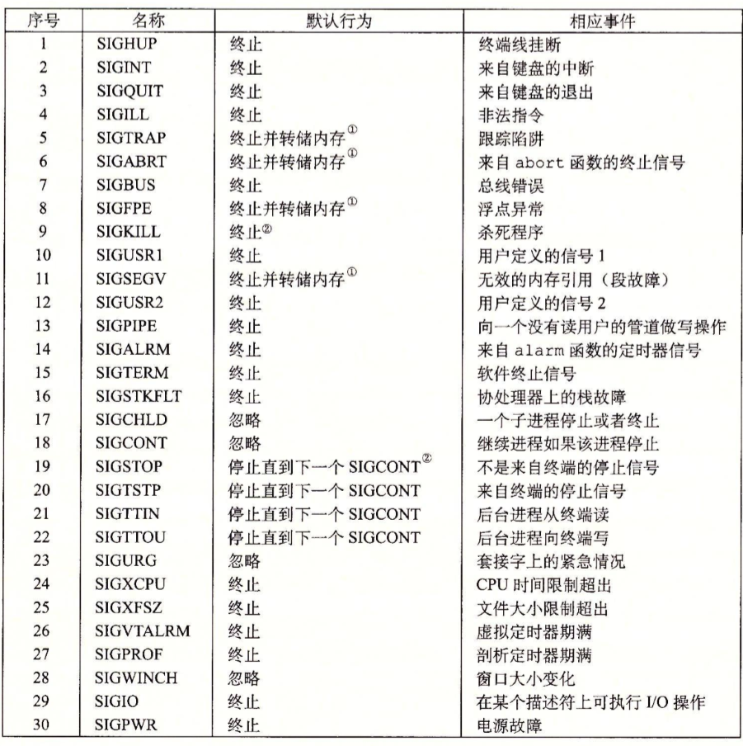

2.3 信号的发送方法、阻塞方法、处理程序的设置方法
发送方法：
Unix系统提供了大量向进程发送信号的机制：
用bin/kill程序发送信号（发送SIGKILL给进程或者进程组）
从键盘发送信号（ctrl+c：发送SIGINT给前台进程组的每个进程，ctrl+z：发送SIGSTP给前台进程组的每个进程）
用kill函数发送信号（发送SIGKILL给指定进程组的每个进程）
用alarm函数发送信号（发送SIGALRM给调用进程）
还有很多，比如子进程终止后会发送SIGCHLD给父进程等..
阻塞方法：
Linux提供阻塞信号隐式和显式的机制：
隐式阻塞机制：内核默认阻塞任何当前处理程序正在处理信号类型的待处理的信号。
显式阻塞机制：系统可以通过使用sigpromask函数和他的辅助函数，明确的阻塞和解除阻塞选定的信号。
处理程序的设置方法：
可以使用 signal 函数修改和信号 signum 相关联的默认行为，参数handler 的不同取值代表不同行为:
SIG_IGN: 忽略类型为 signum 的信号
SIG_DFL: 类型为 signum 的信号行为恢复为默认行为
否则， handler 就是用户定义的函数的地址，这个函数称为信号处理程序，只要进程接收到类型为signum的信号，就会调用这个程序。通过把处理程序的地址传递到 signal 函数从而改变默认行为，这叫作设置信号处理程序。当处理程序执行 return 时，控制传递回控制流中被信号接收所中断的指令处，信号处理完成。

2.4 什么是shell，功能和处理流程
Shell是一个命令解释程序，作为Unix的一个重要组成部分,是它的外壳，也是用户与Unix系统的交互作用界面。
Shell作为外壳，一个解释程序，一个人机接口，负责接受、翻译用户或程序发出的各种命令，然后把这个翻译出来指令传给内核，代表用户运行，内核接受成功或者失败执行相应操作返回运行结果，然后再经由shell求值组织翻译显示给用户交互显示。系统启动后，内核为每个终端用户建立一个进程去执行shell解释程序。
Shell的基本的执行步骤如下：
1.读取用户由键盘输入的命令行。
2.分析命令，以命令名作为文件名，并将其它参数改造为系统调用execve( )内部处理所要求的形式。
3.终端进程调用fork( )建立一个子进程。
4.终端进程本身调用wait( )来等待子进程完成（如果是后台命令，则不等待）。当子进程运行时调用execve( )，子进程根据文件名到目录中查找有关文件，调入内存，执行这个程序。
5.如果命令末尾有&,则终端进程不用执行系统调用wait( )，立即发提示符，让用户输入下一条命令；否则终端进程会一直等待，当子进程完成工作后，向父进程报告，此时中断进程醒来，作必要的判别工作后，终端发出命令提示符，重复上述处理过程。

第3章 TinyShell的设计与实现

3.1 设计

3.1.1 void eval(char *cmdline)函数
函数功能：对用户输入的命令行进行解析并计算。
首先解析该cmdline字符串，配置argv，得到前后台信息，然后判断这是否为一个内置命令（quit, jobs, bg or fg)。如果用户输入内置命令那么立即执行；否则，fork一个新的子进程并在其上下文中运行。如果该作业是前台作业那么需要等到它运行结束才返回；若是后台作业则打印进程信息。
参 数：char *cmdline
处理流程：
1.解析命令行，配置好argv，并且得到前后台信息。
2.若指令为空，则直接返回。
3.判断是否为内置命令，如果是，则立即执行。
4.不是内置命令，则设置阻塞信号集合并fork一个子进程：
（1）在子进程中：解除信号阻塞，获得新的进程组ID并执行指令。
（2）在父进程中：先把子进程按前后台的分类加入jobs（进程组）中，解除信号阻塞。然后判断如果是前台作业，则等待前台作业结束，如果是后台作业，则打印出相关进程信息。
要点分析：
1. 在键盘上输入ctrl-c(ctrl-z)时，前台进程组的每一个进程都会从内核接收到SIGINT(SIGTSTP)信号，导致前台作业的终止（停止）。为了避免这种错误，所以每个子进程必须有唯一的进程组ID。
2.需要设置阻塞信号集合，让信号可以被发送但不会被接收，这样就能够避免父进程与信号处理程序出现竞争，不会出现子进程先对job各种操作，然后再执行父进程addjob的问题。

3.1.2 int builtin_cmd(char **argv)函数
函数功能：判断命令行是否为内置命令，如果是则立即执行相应的操作（返回值为1），否则返回0。
参 数：char **argv
处理流程：读取argv[0]并进行比对，若是内置命令（jobs,fg,bg,quit），则执行相应的命令，返回值为1；否则不执行操作，返回0。注意要忽略单独的“&”。
要点分析：
1.用strcmp判断命令行与内置命令是否匹配，若strcmp的返回值为0，则匹配。
2.（1）内置命令：
quit→exit(0)直接退出，不返回
jobs→用listjobs(jobs)显示jobs信息，返回值为1
fg/bg→用do_bgfg(argv)在前台或后台运行，返回值为1
（2）非内置命令：返回值为0

3.1.3 void do_bgfg(char **argv) 函数
函数功能：处理bg和fg这两个内置命令。
参 数：char **argv
处理流程：
1.没有pid和jobid时，忽略该命令，直接返回。
2.解析对应的pid和jobid，找到对应的作业，若找不到则返回。
3.bg命令是后台运行，改变作业的状态标签为bg，输出相关信息，然后返回。
4.fg命令是前台运行，改变作业的状态标签为fg，等待前台程序退出，然后返回。
要点分析：
1.获取进程号pid或者作业号jid的方式是通过判断fg和bg后面是数字还是%后面加数字的形式，再根据进程号或作业号来获取作业，然后在前台或后台执行相关操作。
2.SIGCONT信号的作用是继续执行一个停止的进程。

3.1.4 void waitfg(pid_t pid) 函数
函数功能：阻塞进程，直到它不再是当前的前台进程。
参 数：pid_t pid
处理流程：传入函数的pid等于此时前台进程的pid，则让其一直在循环中挂起（时间设为0）;否则返回。
要点分析：
1.调用 fgpid 函数向 jobs 查询当前 state 是 FG 的 job 的 PID。
2.使用sleep（0）使进程实时检查循环终止条件。

3.1.5 void sigchld_handler(int sig) 函数
函数功能：处理SIGCHLD信号。回收所有僵死进程但不等待其他正在运行的子进程终止。
参 数：int sig
处理流程：
1.首先设置int olderrno = errno，然后执行sigfillset(&mask)将所有信号都添加到mask阻塞集合里面。
2.按PPT提示，在while循环条件判断处使用pid = waitpid(-1, &status, WNOHANG | WUNTRACED) ，WNOHANG | WUNTRACED使得waitpid能立即返回，如果等待集合中没有子进程被中止或停止，返回0；否则返回子进程的pid。
3.循环体中，因为不等待其他正在运行的子进程终止，需要暂时阻塞信号，模板如下（省略对返回值的检查）：
sigset_t mask, prev_mask;
sigfillset(&mask);

…

sigprocmask(SIG_BLOCK,&mask,&prev_mask);
sigprocmask(SIG_SETMASK,&prev_mask,NULL);
4.同时用job = getjobpid(jobs, pid)得到对应的job
5.判断引起waitpid函数返回的原因：
（1）WIFSTOPPED(status)为真：子进程停止，输出相关信息。
（2）WIFEXITED(status)为真：子进程正常终止，执行deletejob(jobs, pid)进行回收。
（3）上述两个条件都为假（WIFSIGNALED(status)为真）：子进程是因为未捕获的信号而终止，输出相关信息，然后执行deletejob(jobs, pid)进行回收。
5. 执行fflush(stdout)和sigprocmask(SIG_SETMASK, &prev_mask, NULL)来清空缓冲区并且解除阻塞。
6.恢复errno = olderrno。
要点分析：
1.waitpid使用WNOHANG|WUNTRACED的组合，表示立即返回，如果等待集合中没有进程被中止或停止返回0，否则返回进程的pid。这样做的目的是尽可能的回收子进程,使得如果当前进程都没有终止时，直接返回，而不是挂起该回收进程。
2.通过检验status的值来执行不同操作：
（1）WIFEXITED(status): 函数是通过调用exit或者return正常终止的，返回true。
（2）WIFSIGNALED(status)：如果进程因为一个未捕获信号而终止的，返回true。
（3）WIFSTOPPED(status)：如果进程当前是停止的，返回true。
3.保存和恢复errno ，防止并发问题。
4.阻塞信号和解除阻塞的模板如下（省略对返回值的检查）：
sigset_t mask, prev_mask;
sigfillset(&mask);

…

sigprocmask(SIG_BLOCK,&mask,&prev_mask);
sigprocmask(SIG_SETMASK,&prev_mask,NULL);

3.2 程序实现（tsh.c的全部内容）
- /*
- * tsh - A tiny shell program with job control
- *
- * 张瑞 1190201421
- */
- #include <stdio.h>
- #include <stdlib.h>
- #include <unistd.h>
- #include <string.h>
- #include <ctype.h>
- #include <signal.h>
- #include <sys/types.h>
- #include <sys/wait.h>
- #include <errno.h>

- /* Misc manifest constants */
- #define MAXLINE 1024 /* max line size */
- #define MAXARGS 128 /* max args on a command line */
- #define MAXJOBS 16 /* max jobs at any point in time */
- #define MAXJID 1<<16 /* max job ID */

- /* Job states */
- #define UNDEF 0 /* undefined */
- #define FG 1 /* running in foreground */
- #define BG 2 /* running in background */
- #define ST 3 /* stopped */

- /*
- * Jobs states: FG (foreground), BG (background), ST (stopped)
- * Job state transitions and enabling actions:
- * FG -> ST : ctrl-z
- * ST -> FG : fg command
- * ST -> BG : bg command
- * BG -> FG : fg command
- * At most 1 job can be in the FG state.
- */

- /* Global variables */
- extern char **environ; /* defined in libc */
- char prompt[] = "tsh> "; /* command line prompt (DO NOT CHANGE) */
- int verbose = 0; /* if true, print additional output */
- int nextjid = 1; /* next job ID to allocate */
- char sbuf[MAXLINE]; /* for composing sprintf messages */

- struct job_t { /* The job struct */
- pid_t pid; /* job PID */
- int jid; /* job ID [1, 2, ...] */
- int state; /* UNDEF, BG, FG, or ST */
- char cmdline[MAXLINE]; /* command line */
- };
- struct job_t jobs[MAXJOBS]; /* The job list */
- /* End global variables */

- /* Function prototypes */

- /* Here are the functions that you will implement */
- void eval(char *cmdline);
- int builtin_cmd(char **argv);
- void do_bgfg(char **argv);
- void waitfg(pid_t pid);

- void sigchld_handler(int sig);
- void sigtstp_handler(int sig);
- void sigint_handler(int sig);

- /* Here are helper routines that we've provided for you */
- int parseline(const char *cmdline, char **argv);
- void sigquit_handler(int sig);

- void clearjob(struct job_t *job);
- void initjobs(struct job_t *jobs);
- int maxjid(struct job_t *jobs);
- int addjob(struct job_t *jobs, pid_t pid, int state, char *cmdline);
- int deletejob(struct job_t *jobs, pid_t pid);
- pid_t fgpid(struct job_t *jobs);
- struct job_t *getjobpid(struct job_t *jobs, pid_t pid);
- struct job_t *getjobjid(struct job_t *jobs, int jid);
- int pid2jid(pid_t pid);
- void listjobs(struct job_t *jobs);

- void usage(void);
- void unix_error(char *msg);
- void app_error(char *msg);
- typedef void handler_t(int);
- handler_t *Signal(int signum, handler_t *handler);

- /*
- * main - The shell's main routine
- */
- int main(int argc, char **argv)
- {
- char c;
- char cmdline[MAXLINE];
- int emit_prompt = 1; /* emit prompt (default) */

- /* Redirect stderr to stdout (so that driver will get all output
- * on the pipe connected to stdout) */
- dup2(1, 2);

- /* Parse the command line */
- while ((c = getopt(argc, argv, "hvp")) != EOF) {
- switch (c) {
- case 'h': /* print help message */
- usage();
- break;
- case 'v': /* emit additional diagnostic info */
- verbose = 1;
- break;
- case 'p': /* don't print a prompt */
- emit_prompt = 0; /* handy for automatic testing */
- break;
- default:
- usage();
- }
- }

- /* Install the signal handlers */

- /* These are the ones you will need to implement */
- Signal(SIGINT, sigint_handler); /* ctrl-c */
- Signal(SIGTSTP, sigtstp_handler); /* ctrl-z */
- Signal(SIGCHLD, sigchld_handler); /* Terminated or stopped child */

- /* This one provides a clean way to kill the shell */
- Signal(SIGQUIT, sigquit_handler);

- /* Initialize the job list */
- initjobs(jobs);

- /* Execute the shell's read/eval loop */
- while (1) {

- /* Read command line */
- if (emit_prompt) {
- printf("%s", prompt);
- fflush(stdout);
- }
- if ((fgets(cmdline, MAXLINE, stdin) == NULL) && ferror(stdin))
- app_error("fgets error");
- if (feof(stdin)) { /* End of file (ctrl-d) */
- fflush(stdout);
- exit(0);
- }

- /* Evaluate the command line */
- eval(cmdline);
- fflush(stdout);
- fflush(stdout);
- }

- exit(0); /* control never reaches here */
- }

- /*
- * eval - Evaluate the command line that the user has just typed in
- *
- * If the user has requested a built-in command (quit, jobs, bg or fg)
- * then execute it immediately. Otherwise, fork a child process and
- * run the job in the context of the child. If the job is running in
- * the foreground, wait for it to terminate and then return. Note:
- * each child process must have a unique process group ID so that our
- * background children don't receive SIGINT (SIGTSTP) from the kernel
- * when we type ctrl-c (ctrl-z) at the keyboard.
- */
- void eval(char *cmdline)
- {
- /* $begin handout */
- char *argv[MAXARGS]; /* argv for execve() */
- int bg; /* should the job run in bg or fg? */
- pid_t pid; /* process id */
- sigset_t mask; /* signal mask */

- /* Parse command line */
- bg = parseline(cmdline, argv);
- if (argv[0] == NULL)
- return; /* ignore empty lines */

- if (!builtin_cmd(argv)) {

- /*
- * This is a little tricky. Block SIGCHLD, SIGINT, and SIGTSTP
- * signals until we can add the job to the job list. This
- * eliminates some nasty races between adding a job to the job
- * list and the arrival of SIGCHLD, SIGINT, and SIGTSTP signals.
- */

- if (sigemptyset(&mask) < 0)
- unix_error("sigemptyset error");
- if (sigaddset(&mask, SIGCHLD))
- unix_error("sigaddset error");
- if (sigaddset(&mask, SIGINT))
- unix_error("sigaddset error");
- if (sigaddset(&mask, SIGTSTP))
- unix_error("sigaddset error");
- if (sigprocmask(SIG_BLOCK, &mask, NULL) < 0)
- unix_error("sigprocmask error");

- /* Create a child process */
- if ((pid = fork()) < 0)
- unix_error("fork error");

- /*
- * Child process
- */

- if (pid == 0) {
- /* Child unblocks signals */
- sigprocmask(SIG_UNBLOCK, &mask, NULL);

- /* Each new job must get a new process group ID
- so that the kernel doesn't send ctrl-c and ctrl-z
- signals to all of the shell's jobs */
- if (setpgid(0, 0) < 0)
- unix_error("setpgid error");

- /* Now load and run the program in the new job */
- if (execve(argv[0], argv, environ) < 0) {
- printf("%s: Command not found\n", argv[0]);
- exit(0);
- }
- }

- /*
- * Parent process
- */

- /* Parent adds the job, and then unblocks signals so that
- the signals handlers can run again */
- addjob(jobs, pid, (bg == 1 ? BG : FG), cmdline);
- sigprocmask(SIG_UNBLOCK, &mask, NULL);

- if (!bg)
- waitfg(pid);
- else
- printf("[%d] (%d) %s", pid2jid(pid), pid, cmdline);
- }
- /* $end handout */
- return;
- }

- /*
- * parseline - Parse the command line and build the argv array.
- *
- * Characters enclosed in single quotes are treated as a single
- * argument. Return true if the user has requested a BG job, false if
- * the user has requested a FG job.
- */
- int parseline(const char *cmdline, char **argv)
- {
- static char array[MAXLINE]; /* holds local copy of command line */
- char *buf = array; /* ptr that traverses command line */
- char *delim; /* points to first space delimiter */
- int argc; /* number of args */
- int bg; /* background job? */

- strcpy(buf, cmdline);
- buf[strlen(buf)-1] = ' '; /* replace trailing '\n' with space */
- while (*buf && (*buf == ' ')) /* ignore leading spaces */
- buf++;

- /* Build the argv list */
- argc = 0;
- if (*buf == '\'') {
- buf++;
- delim = strchr(buf, '\'');
- }
- else {
- delim = strchr(buf, ' ');
- }

- while (delim) {
- argv[argc++] = buf;
- *delim = '\0';
- buf = delim + 1;
- while (*buf && (*buf == ' ')) /* ignore spaces */
- buf++;

- if (*buf == '\'') {
- buf++;
- delim = strchr(buf, '\'');
- }
- else {
- delim = strchr(buf, ' ');
- }
- }
- argv[argc] = NULL;

- if (argc == 0) /* ignore blank line */
- return 1;

- /* should the job run in the background? */
- if ((bg = (*argv[argc-1] == '&')) != 0) {
- argv[--argc] = NULL;
- }
- return bg;
- }

- /*
- * builtin_cmd - If the user has typed a built-in command then execute
- * it immediately.
- */
- int builtin_cmd(char **argv)
- {
- if(!strcmp(argv[0],"quit")) /*如果是quit，直接退出*/
- {
- exit(0);
- }
- if(!strcmp(argv[0],"&")) /*忽略单独的&*/
- {
- return 1;
- }
- if(!strcmp(argv[0],"jobs")) /*如果是jobs，调用listjobs显示各个job的状态*/
- {
- listjobs(jobs);
- return 1;
- }
- if(!strcmp(argv[0],"bg") || !strcmp(argv[0],"fg")) /*如果fg或者bg，则调用do_bgfg进行处理即可*/
- {
- do_bgfg(argv);
- return 1;
- }
- return 0; /* not a builtin command */
- }

- /*
- * do_bgfg - Execute the builtin bg and fg commands
- */
- void do_bgfg(char **argv)
- {
- /* $begin handout */
- struct job_t *jobp=NULL;

- /* Ignore command if no argument */
- if (argv[1] == NULL) {
- printf("%s command requires PID or %%jobid argument\n", argv[0]);
- return;
- }

- /* Parse the required PID or %JID arg */
- if (isdigit(argv[1][0])) {
- pid_t pid = atoi(argv[1]);
- if (!(jobp = getjobpid(jobs, pid))) {
- printf("(%d): No such process\n", pid);
- return;
- }
- }
- else if (argv[1][0] == '%') {
- int jid = atoi(&argv[1][1]);
- if (!(jobp = getjobjid(jobs, jid))) {
- printf("%s: No such job\n", argv[1]);
- return;
- }
- }
- else {
- printf("%s: argument must be a PID or %%jobid\n", argv[0]);
- return;
- }

- /* bg command */
- if (!strcmp(argv[0], "bg")) {
- if (kill(-(jobp->pid), SIGCONT) < 0)
- unix_error("kill (bg) error");
- jobp->state = BG;
- printf("[%d] (%d) %s", jobp->jid, jobp->pid, jobp->cmdline);
- }

- /* fg command */
- else if (!strcmp(argv[0], "fg")) {
- if (kill(-(jobp->pid), SIGCONT) < 0)
- unix_error("kill (fg) error");
- jobp->state = FG;
- waitfg(jobp->pid);
- }
- else {
- printf("do_bgfg: Internal error\n");
- exit(0);
- }
- /* $end handout */
- return;
- }

- /*
- * waitfg - Block until process pid is no longer the foreground process
- */
- void waitfg(pid_t pid)
- {
- while(pid == fgpid(jobs))
- {
- sleep(0); /*一直循环挂起*/
- }
- return;
- }

- /*****************
- * Signal handlers
- *****************/

- /*
- * sigchld_handler - The kernel sends a SIGCHLD to the shell whenever
- * a child job terminates (becomes a zombie), or stops because it
- * received a SIGSTOP or SIGTSTP signal. The handler reaps all
- * available zombie children, but doesn't wait for any other
- * currently running children to terminate.
- */
- void sigchld_handler(int sig)
- {
- int olderrno = errno,status; /* 保存errno*/
- sigset_t mask, prev_mask;
- pid_t pid;
- struct job_t* job;
- if(sigfillset(&mask) < 0)
- unix_error("sigfillset error");

- while((pid = waitpid(-1, &status, WNOHANG | WUNTRACED)) > 0) /*回收僵死进程,waitpid返回值为正，说明有被终止或停止的子进程*/
- {
- if (sigprocmask(SIG_BLOCK, &mask, &prev_mask) < 0)
- unix_error("sigpromask error");
- job = getjobpid(jobs, pid);
- if(WIFSTOPPED(status)) /*子进程停止引起waitpid函数返回*/
- {
- job->state = ST; /*将状态更改为ST*/
- printf("Job [%d] (%d) stopped by signal %d\n", job->jid, job->pid, WSTOPSIG(status));
- }
- else if(WIFEXITED(status)) /*子进程正常终止引起waitpid函数返回*/
- {
- deletejob(jobs, pid); /*回收已终止的进程*/
- }
- else /*子进程因为未捕获的信号而终止引起waitpid函数返回*/
- {
- printf("Job [%d] (%d) terminated by signal %d\n", job->jid, job->pid, WTERMSIG(status));
- deletejob(jobs, pid); /*回收已终止的进程*/
- }
- if (sigprocmask(SIG_SETMASK, &prev_mask, NULL) < 0)
- unix_error("sigpromask error");
- }
- errno = olderrno; /*恢复errno*/
- return;
- }

- /*
- * sigint_handler - The kernel sends a SIGINT to the shell whenver the
- * user types ctrl-c at the keyboard. Catch it and send it along
- * to the foreground job.
- */
- void sigint_handler(int sig)
- {
- int olderrno = errno;
- sigset_t mask, prev_mask;
- if(sigfillset(&mask) < 0)
- unix_error("sigfillset error");
- if (sigprocmask(SIG_BLOCK, &mask, &prev_mask) < 0) /*需要访问全局变量jobs，先暂时阻塞信号*/
- unix_error("sigpromask error");
- pid_t pid = fgpid(jobs);
- if (sigprocmask(SIG_SETMASK, &prev_mask, NULL) < 0)
- unix_error("sigpromask error");
- if (pid != 0) /*有前台作业时才处理*/
- {
- if (kill(-pid, SIGINT) < 0)
- unix_error("kill error");
- }
- errno = olderrno;
- return;
- }

- /*
- * sigtstp_handler - The kernel sends a SIGTSTP to the shell whenever
- * the user types ctrl-z at the keyboard. Catch it and suspend the
- * foreground job by sending it a SIGTSTP.
- */
- void sigtstp_handler(int sig)
- {
- int olderrno = errno;
- sigset_t mask, prev_mask;
- if(sigfillset(&mask) < 0)
- unix_error("sigfillset error");
- if (sigprocmask(SIG_BLOCK, &mask, &prev_mask) < 0) /*需要访问全局变量jobs，先暂时阻塞信号*/
- unix_error("sigpromask error");
- pid_t pid = fgpid(jobs);
- if (sigprocmask(SIG_SETMASK, &prev_mask, NULL) < 0)
- unix_error("sigpromask error");
- if (pid != 0) /*有前台作业时才处理*/
- {
- if (kill(-pid, SIGTSTP) < 0)
- unix_error("kill error");
- }
- errno = olderrno;
- return;
- }

- /*********************
- * End signal handlers
- *********************/

- /***********************************************
- * Helper routines that manipulate the job list
- **********************************************/

- /* clearjob - Clear the entries in a job struct */
- void clearjob(struct job_t *job) {
- job->pid = 0;
- job->jid = 0;
- job->state = UNDEF;
- job->cmdline[0] = '\0';
- }

- /* initjobs - Initialize the job list */
- void initjobs(struct job_t *jobs) {
- int i;

- for (i = 0; i < MAXJOBS; i++)
- clearjob(&jobs[i]);
- }

- /* maxjid - Returns largest allocated job ID */
- int maxjid(struct job_t *jobs)
- {
- int i, max=0;

- for (i = 0; i < MAXJOBS; i++)
- if (jobs[i].jid > max)
- max = jobs[i].jid;
- return max;
- }

- /* addjob - Add a job to the job list */
- int addjob(struct job_t *jobs, pid_t pid, int state, char *cmdline)
- {
- int i;

- if (pid < 1)
- return 0;

- for (i = 0; i < MAXJOBS; i++) {
- if (jobs[i].pid == 0) {
- jobs[i].pid = pid;
- jobs[i].state = state;
- jobs[i].jid = nextjid++;
- if (nextjid > MAXJOBS)
- nextjid = 1;
- strcpy(jobs[i].cmdline, cmdline);
- if(verbose){
- printf("Added job [%d] %d %s\n", jobs[i].jid, jobs[i].pid, jobs[i].cmdline);
- }
- return 1;
- }
- }
- printf("Tried to create too many jobs\n");
- return 0;
- }

- /* deletejob - Delete a job whose PID=pid from the job list */
- int deletejob(struct job_t *jobs, pid_t pid)
- {
- int i;

- if (pid < 1)
- return 0;

- for (i = 0; i < MAXJOBS; i++) {
- if (jobs[i].pid == pid) {
- clearjob(&jobs[i]);
- nextjid = maxjid(jobs)+1;
- return 1;
- }
- }
- return 0;
- }

- /* fgpid - Return PID of current foreground job, 0 if no such job */
- pid_t fgpid(struct job_t *jobs) {
- int i;

- for (i = 0; i < MAXJOBS; i++)
- if (jobs[i].state == FG)
- return jobs[i].pid;
- return 0;
- }

- /* getjobpid - Find a job (by PID) on the job list */
- struct job_t *getjobpid(struct job_t *jobs, pid_t pid) {
- int i;

- if (pid < 1)
- return NULL;
- for (i = 0; i < MAXJOBS; i++)
- if (jobs[i].pid == pid)
- return &jobs[i];
- return NULL;
- }

- /* getjobjid - Find a job (by JID) on the job list */
- struct job_t *getjobjid(struct job_t *jobs, int jid)
- {
- int i;

- if (jid < 1)
- return NULL;
- for (i = 0; i < MAXJOBS; i++)
- if (jobs[i].jid == jid)
- return &jobs[i];
- return NULL;
- }

- /* pid2jid - Map process ID to job ID */
- int pid2jid(pid_t pid)
- {
- int i;

- if (pid < 1)
- return 0;
- for (i = 0; i < MAXJOBS; i++)
- if (jobs[i].pid == pid) {
- return jobs[i].jid;
- }
- return 0;
- }

- /* listjobs - Print the job list */
- void listjobs(struct job_t *jobs)
- {
- int i;

- for (i = 0; i < MAXJOBS; i++) {
- if (jobs[i].pid != 0) {
- printf("[%d] (%d) ", jobs[i].jid, jobs[i].pid);
- switch (jobs[i].state) {
- case BG:
- printf("Running ");
- break;
- case FG:
- printf("Foreground ");
- break;
- case ST:
- printf("Stopped ");
- break;
- default:
- printf("listjobs: Internal error: job[%d].state=%d ",
- i, jobs[i].state);
- }
- printf("%s", jobs[i].cmdline);
- }
- }
- }
- /******************************
- * end job list helper routines
- ******************************/

- /***********************
- * Other helper routines
- ***********************/

- /*
- * usage - print a help message
- */
- void usage(void)
- {
- printf("Usage: shell [-hvp]\n");
- printf(" -h print this message\n");
- printf(" -v print additional diagnostic information\n");
- printf(" -p do not emit a command prompt\n");
- exit(1);
- }

- /*
- * unix_error - unix-style error routine
- */
- void unix_error(char *msg)
- {
- fprintf(stdout, "%s: %s\n", msg, strerror(errno));
- exit(1);
- }

- /*
- * app_error - application-style error routine
- */
- void app_error(char *msg)
- {
- fprintf(stdout, "%s\n", msg);
- exit(1);
- }

- /*
- * Signal - wrapper for the sigaction function
- */
- handler_t *Signal(int signum, handler_t *handler)
- {
- struct sigaction action, old_action;

- action.sa_handler = handler;
- sigemptyset(&action.sa_mask); /* block sigs of type being handled */
- action.sa_flags = SA_RESTART; /* restart syscalls if possible */

- if (sigaction(signum, &action, &old_action) < 0)
- unix_error("Signal error");
- return (old_action.sa_handler);
- }

- /*
- * sigquit_handler - The driver program can gracefully terminate the
- * child shell by sending it a SIGQUIT signal.
- */
- void sigquit_handler(int sig)
- {
- printf("Terminating after receipt of SIGQUIT signal\n");
- exit(1);
- }

第4章 TinyShell测试

4.1 测试方法
针对tsh和参考shell程序tshref，完成测试项目4.1-4.15的对比测试，并将测试结果截图或者通过重定向保存到文本文件(例如：./sdriver.pl -t trace01.txt -s ./tsh -a "-p" > tshresult01.txt)，并填写完成4.3节的相应表格。

4.2 测试结果评价
tsh与tshref的输出在以下两个方面可以不同：
（1）pid
（2）测试文件trace11.txt, trace12.txt和trace13.txt中的/bin/ps命令，每次运行的输出都会不同，但每个mysplit进程的运行状态应该相同。
除了上述两方面允许的差异，tsh与tshref的输出相同则判为正确，如不同则给出原因分析。

4.3 自测试结果

4.3.1测试用例trace01.txt
tsh测试结果 |  | tshref测试结果
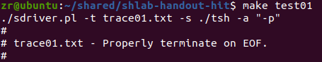 |  | 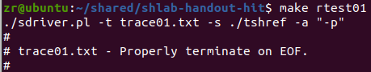
测试结论 | 相同

4.3.2测试用例trace02.txt
tsh测试结果 |  | tshref测试结果
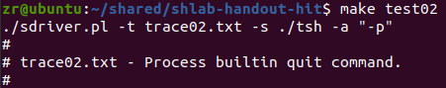 |  | 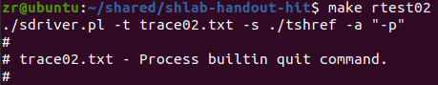
测试结论 | 相同

4.3.3测试用例trace03.txt
tsh测试结果 |  | tshref测试结果
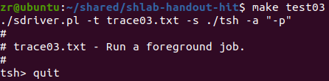 |  | 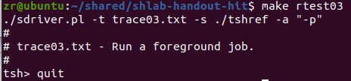
测试结论 | 相同

4.3.4测试用例trace04.txt
tsh测试结果 |  | tshref测试结果
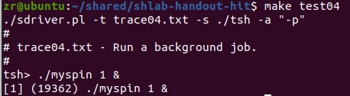 |  | 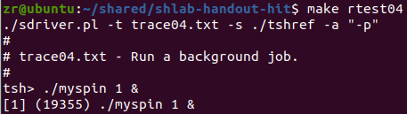
测试结论 | 相同

4.3.5测试用例trace05.txt
tsh测试结果 |  | tshref测试结果
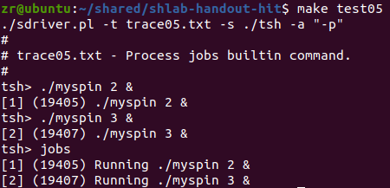 |  | 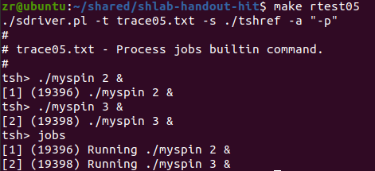
测试结论 | 相同

4.3.6测试用例trace06.txt
tsh测试结果 |  | tshref测试结果
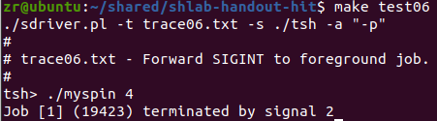 |  | 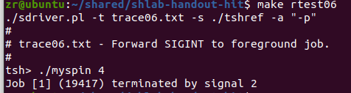
测试结论 | 相同

4.3.7测试用例trace07.txt
tsh测试结果 |  | tshref测试结果
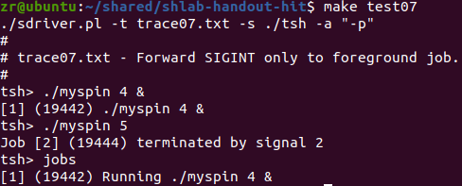 |  | 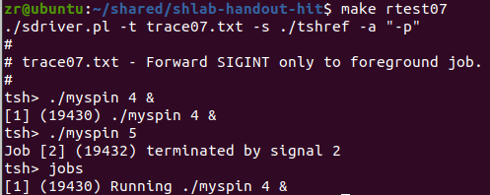
测试结论 | 相同

4.3.8测试用例trace08.txt
tsh测试结果 |  | tshref测试结果
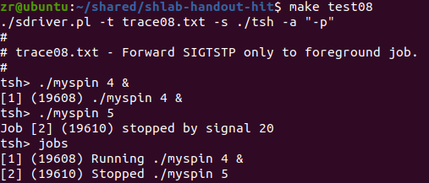 |  | 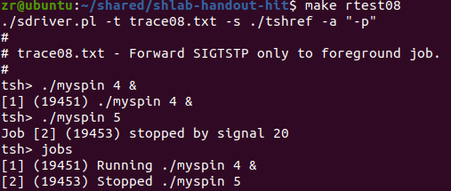
测试结论 | 相同

4.3.9测试用例trace09.txt
tsh测试结果 |  | tshref测试结果
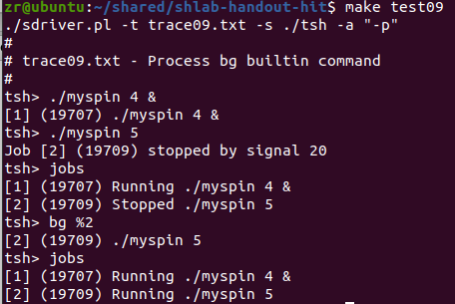 |  | 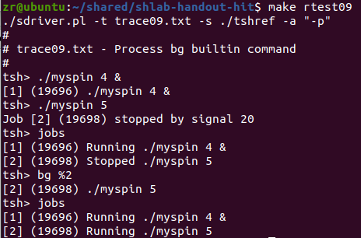
测试结论 | 相同

4.3.10测试用例trace10.txt
tsh测试结果 |  | tshref测试结果
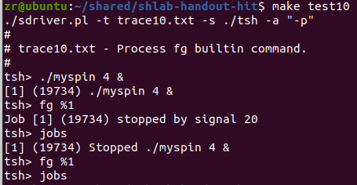 |  | 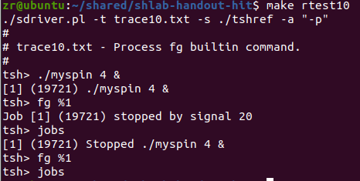
测试结论 | 相同

4.3.11测试用例trace11.txt
测试中ps指令的输出内容较多，仅记录和本实验密切相关的tsh、mysplit等进程的部分信息即可。
tsh测试结果 |  | tshref测试结果
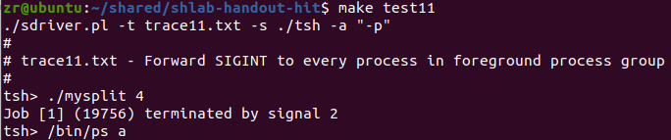 |  | 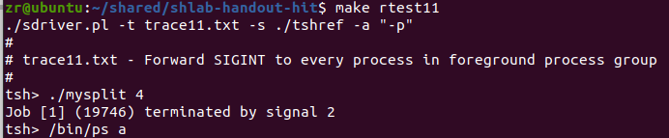
测试结论 | 相同

4.3.12测试用例trace12.txt
测试中ps指令的输出内容较多，仅记录和本实验密切相关的tsh、mysplit等进程的部分信息即可。
tsh测试结果 |  | tshref测试结果
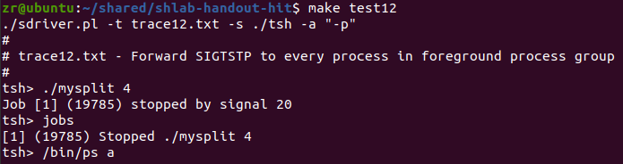 |  | 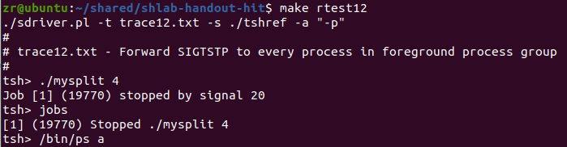
测试结论 | 相同

4.3.13测试用例trace13.txt
测试中ps指令的输出内容较多，仅记录和本实验密切相关的tsh、mysplit等进程的部分信息即可。
tsh测试结果 |  | tshref测试结果
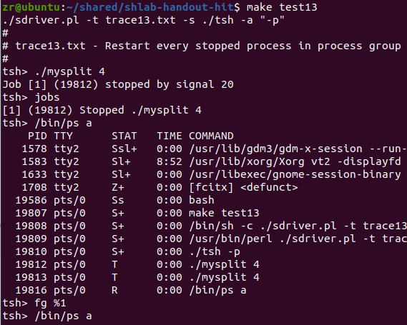 |  | 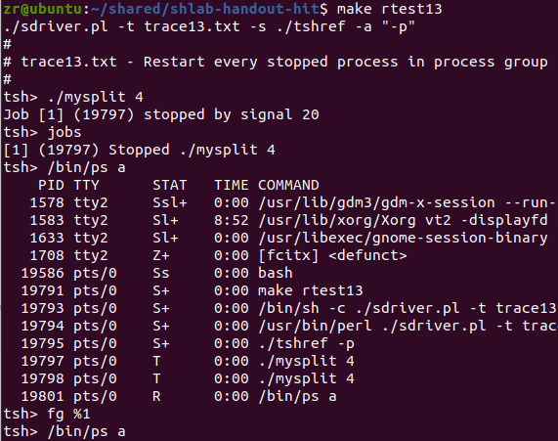
测试结论 | 相同

4.3.14测试用例trace14.txt
tsh测试结果 |  | tshref测试结果
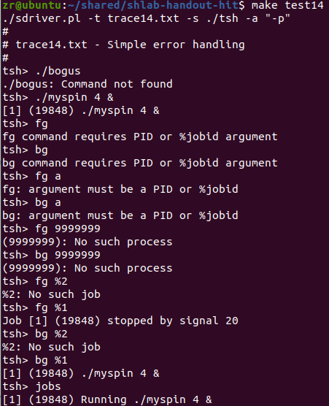 |  | 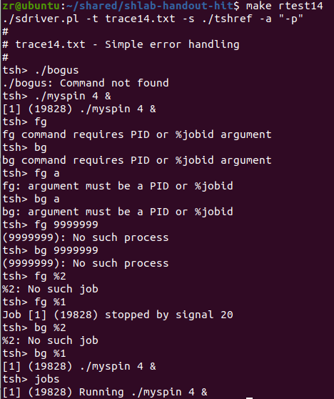
测试结论 | 相同

4.3.15测试用例trace15.txt
tsh测试结果 |  | tshref测试结果
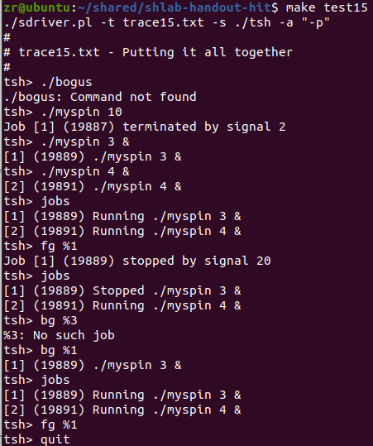 |  | 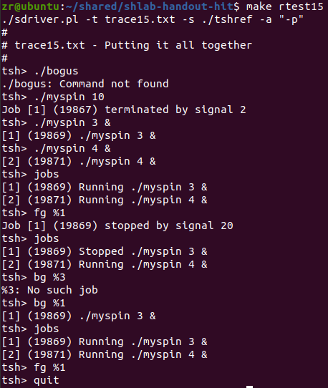
测试结论 | 相同

第5章 评测得分
实验程序统一测试的评分（教师评价）：
（1）正确性得分：
（2）性能加权得分：

第6章 总结

5.1 请总结本次实验的收获
在本次实验中，我复习了计算机系统进程与并发的相关知识，更加理解了shell的工作原理和运行机制，对Linux 异常控制流和信号机制有了更加熟练的了解与掌握，在实践中理解了Linux信号响应可能导致的并发冲突，并尝试写出了解决方案，而且对于C语言的代码能力有了一定提高。

5.2 请给出对本次实验内容的建议
建议在PPT里对每个待补充函数里需要的操作做更为详细的解释，有些地方确实不太知道需要在函数里干什么，也不太清楚输出的格式要求，需要和tshref的输出进行一个对照才知道一些对应的输出格式。

注：本章为酌情加分项。

参考文献

为完成本次实验你翻阅的书籍与网站等
[1] 林来兴. 空间控制技术[M]. 北京：中国宇航出版社，1992：25-42.
[2] 辛希孟. 信息技术与信息服务国际研讨会论文集：A集[C]. 北京：中国科学出版社，1999.
[3] 赵耀东. 新时代的工业工程师[M/OL]. 台北：天下文化出版社，1998 [1998-09-26]. http://www.ie.nthu.edu.tw/info/ie.newie.htm（Big5）.
[4] 谌颖. 空间交会控制理论与方法研究[D]. 哈尔滨：哈尔滨工业大学，1992：8-13.
[5] KANAMORI H. Shaking Without Quaking[J]. Science，1998，279（5359）：2063-2064.
[6] CHRISTINE M. Plant Physiology: Plant Biology in the Genome Era[J/OL]. Science，1998，281：331-332[1998-09-23]. http://www.sciencemag.org/cgi/ collection/anatmorp.

